県士会主催基礎研修自由選択（基礎ポイント研修）のポイント申請方法

作成日：令和3年8月31日
作成者：生涯教育推進担当者 岩本 悠

基礎ポイント付与にあたり、ポイント対象となる県士会主催研修会の担当者は、下記の方法で、エクセルファイルを作成し、基礎ポイントの申請を行って下さい。
研修担当者の方へお願い：
・ポイントの付与が必要な参加者の規定としては、当年度の日本作業療法士協会の会費費納入者とするか、研修会開催までに協会費を納めるように研修会案内等で促して下さい。未納者は、ポイント申請ができません。ポイント付与が必要ではない参加者の場合は、その規定ではありません。
・エクセルファイルは、研修会終了後、2週間以内に提出して下さい。但し、新規入会等で協会の会員番号が分からない場合は、参加者と連絡を取り、会員番号が分かってからエクセルファイルを作成し、提出して下さい。年度末開催（3月中）の研修会は、年度内の提出となるようにご協力お願い致します。

①研修履歴登録用エクセルファイル（参加履歴登録用）をダウンロードする
「日本作業療法士協会ホームページ」→「生涯教育」→「生涯教育制度推進担当者の役割」→「研修履歴登録用エクセルファイル」→「参加履歴登録用」
https://www.jaot.or.jp/files/page/kyouikubu/kensyutouroku2021%2007%2003.xlsx

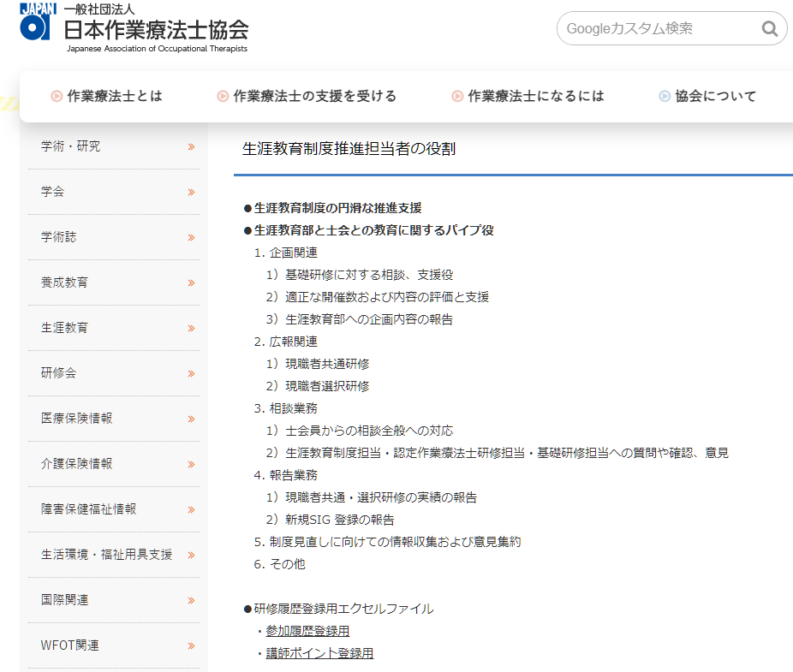

②ファイルを作成する
・参加者のみです。講師・発表者・事例検討者はメール文での申請になります。
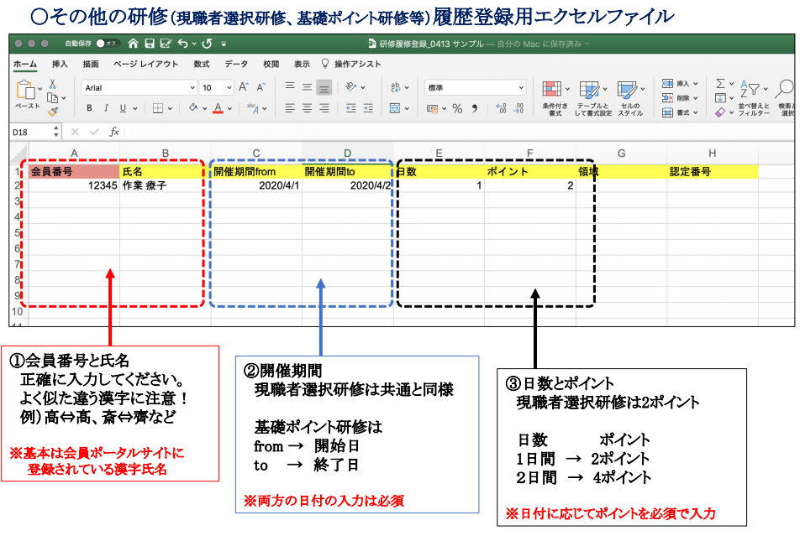
注意：研修会名簿をコピーして、「研修履歴登録用エクセルファイル」に貼り付ける際は、「貼り付けオプション」の「値（下図の赤丸）」で貼り付けて下さい。
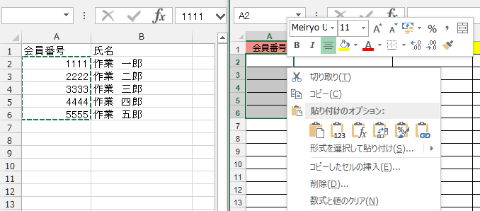

【よくある間違い】
・会員番号と免許番号を間違えている。90000、100000以上は怪しい。
・氏名（姓）が旧姓あるいは新姓。会員ポータルサイトに登録されている姓を確認。
・よく似た漢字間違い。 ・・・「髙」と「高」。「斎」と「齊」と「齋」と「斉」。など。
・日付と日数、ポイント数の不適（1日・・・2ポイント、2日・・・4ポイント）
③ファイル名を変更する
【ファイル名の作成方法】
□□基礎◇◇◇○○○○○○○○☆.xlsx
□□：都道府県名 （2~3 文字）
◇◇◇：研修の名称
○○○○○○○○：開催日 （複数の場合は開始日 ）
☆：種別 （参加→参 ）
例）島根県基礎第1回作業療法研修会2021.4.1参.xlsx

④作成したエクセルファイルを生涯教育部Gmailに送信する。
【メール文の作成方法】
件名：島根県作業療法士会 基礎研修ポイント研修履歴の送付
内容：
研修会担当者の・・・です。 下記の基礎ポイント研修について、参加者等の履歴等をお送りします。確認ください。
基礎ポイント研修会 ：「 ・・・ 」（←開催テーマを記載）
開催日： ・・・年 ・・・月 ・・・日 時間・・・
講師加算：会員番号 ・・・・ 氏名 ： ・・・・
＊講師加算がある場合のみ記入して下さい。
＊担当講義が９０分以上の場合です。９０分未満は記入不要です。

発表加算：会員番号 ・・・・ 氏名 ： ・・・・
＊発表者がある場合のみ記入して下さい。
事例報告読み替え：会員番号 ・・・・ 氏名 ： ・・・・
連絡先 メールアドレス
＊研修会担当者は、発表者に発表加算で申請するか、現職者共通研修「10）事例報告」の読み替えをするのかを確認して、記入して下さい。読み替えの場合は、申請書作成などの提出が必要ですので、下記の送信先に連絡をするように促して下さい。

事例検討読み替え：会員番号 ・・・・ 氏名 ： ・・・・
連絡先 メールアドレス
＊現職者共通研修「9）事例検討」の読み替えが必要な会員がいましたら、記入して下さい。読み替えの場合は、申請書作成などの提出が必要ですので、下記の送信先に連絡をするように促して下さい。

送信先：shimanekyouiku@gmail.com
生涯教育制度推進担当者 岩本 悠

別紙：ポイント申請に関わる参考資料

①士会主催・共催の学会、研修会等のポイント数
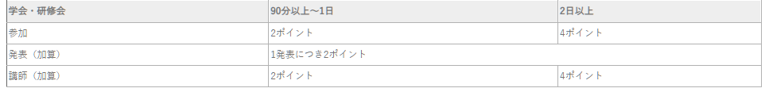

②現職者共通研修の読み替えについて
現職者共通・選択研修 研修シラバス・運用マニュアル（第4.2版）参照
https://www.jaot.or.jp/files/page/kyouikubu/gensyokusyamanual%20%20ver4.2.pdf
「9）事例検討」について
・協会・士会の主催・共催する事例検討・報告会（90 分以上）に参加する。
（例：MTDLP 事例検討会）
なお、運用に関しては、以下の通りとします。
→各事例検討・報告会のファシリテーターは、原則「生涯教育基礎研修修了者、認定作業療法士、 専門作業療法士」としますが、該当者がいない場合に限り、現職者共通研修を修了した経験年数5年以上の会員であれば任用可能とする。
→質問の機会を持つことを強く推奨する。
→平成 30 年 4 月 1 日以降に開催された事例検討・報告会に限る。
→申請する会員は、参加を証明する資料と必要事項を記入した「事例検討履修申請 書」（マニュアル 56ページ）を都道府県士会担当部署（者）へ提出する。
「10）事例報告」について
・ 都道府県士会が開催する「現職者共通研修事例検討・報告会」にて筆頭発表する。
・ MTDLP 実践者研修における事例検討会で事例発表する。
なお、運用に関しては、以下の通りとします。
→各事例検討・報告会では基礎研修修了者、認定作業療法士、専門作業療法士以上がファシリテーターを務めることを原則とする。
→申請する会員は、発表を証明する資料等と必要事項を記入した「事例報告履修申請書」（マニュアル57ページ）を都道府県士会担当部署（者）へ提出する。
→ 発表報告する事例は、報告者自身が担当し、作業療法の評価・実践を行った 1 事例（シングル ケース）とする。

